学生使用手册

   1、登录

在地址栏中输入http://192.168.0.82:8080/login

出现登录页面

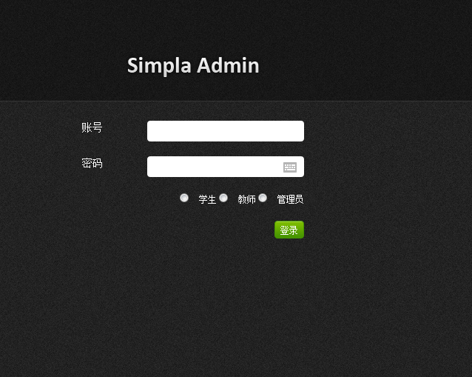

输入账号和密码并钩选学生，然后点击登录

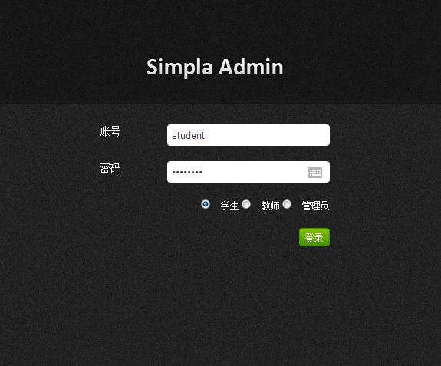

点击登录按钮后，进入首页：

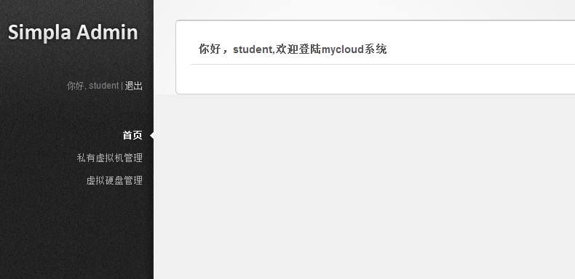

这时点击左侧 “私有虚拟机管理”出现如下界面

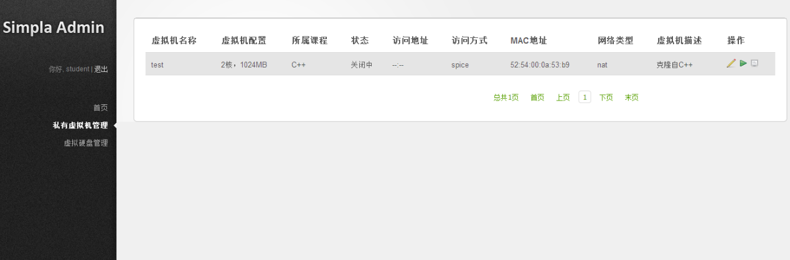

2、开启

找到对应课程的虚拟机，点击操作下的绿色“打开”按钮（如上图），即可打开虚拟机。

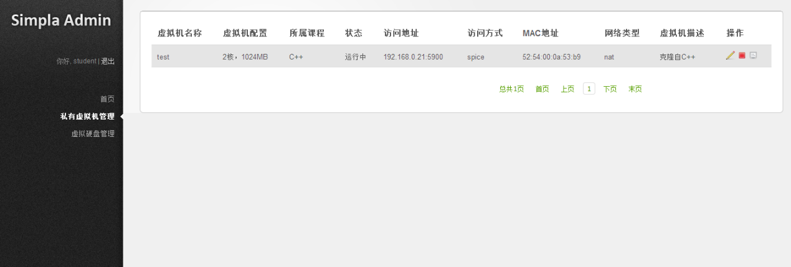

3、访问

打开后的虚拟机，会对应一个访问地址，如上图的192.168.0.21:5900，记住这个访问地址，在访问时需要用到.系统默认的访问方式为Spice，访问方法如下。

(1) spice

这种访问方式只需要安装一个virt_viewer

可从<http://virt-manager.org/download/>处下载



Windows32位系统选择Win_x86_MSI

Windows64位系统选择Win_x64_MSI

下载安装后，点击开始，找到Remote Viewer

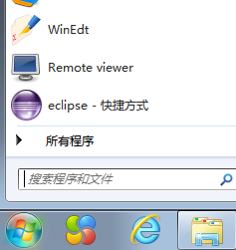

然后打开，在URL栏后输入spice://访问地址

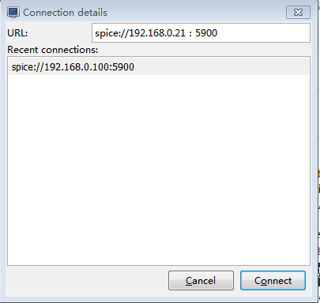

然后点击Connect按钮，出现如下界面

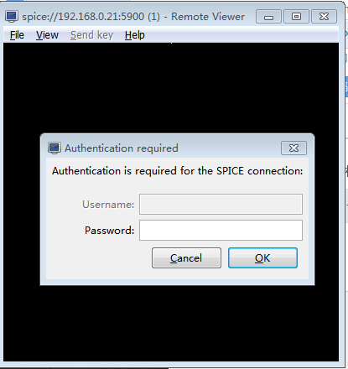

输入远程访问密码，点击OK即可进入虚拟机

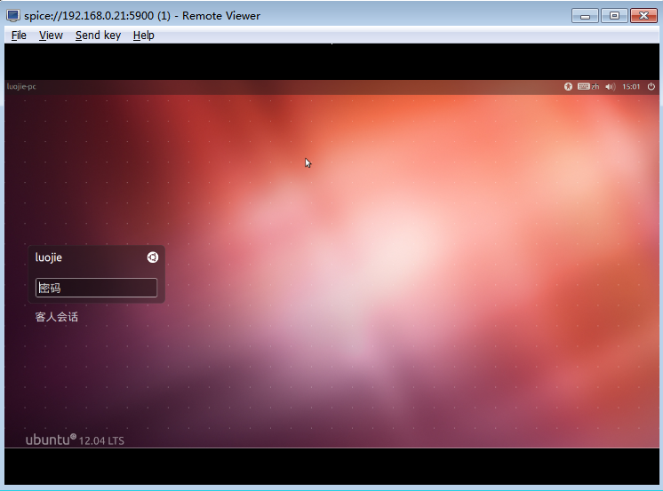

点击view-full screen 就可以全屏使用了。

以上使用的是系统默认的访问方式Spice，也可以使用其他的访问方式，具体操作如下：

在“私有虚拟机管理”界面下



点击“编辑”（小铅笔），出现

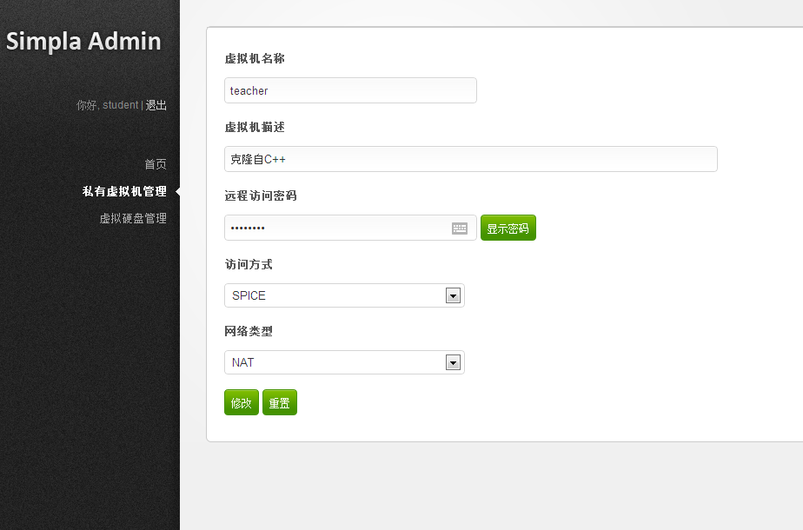

在这里可以编辑：

虚拟机名称

虚拟机描述

远程访问密码（在不知道访问密码时可以在此处点击显示密码，或是直接修改密码）

访问方式

编辑后点击修改按钮，修改的结果就会被保存。

如果选择的是VNC访问方式，则具体的如下：

（2）VNC

在win7_64上安装VNC_Viewer_64.exe。  
进入VNC_VIEW的配置参数，在Advanced->Expert中有一个ColorLevel，将其值改为full，然后就可以使用了。

打开VNC，在VNC server后输入访问地址（每一次开启虚拟机的访问地址可能不同）

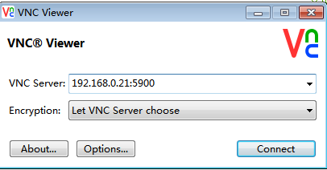

然后点击”Connect“

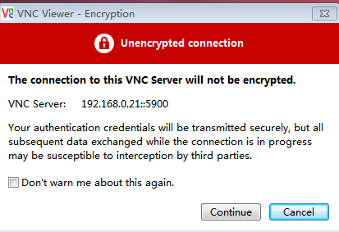

点击“Continue”

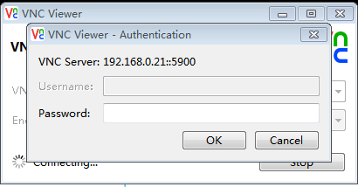

输入远程访问密码

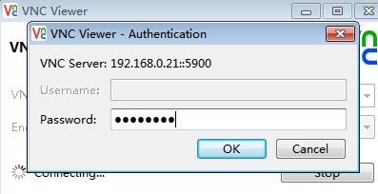

点击"OK"，就可以打开虚拟机了

如果选择web访问方式

（3）WEB

这个访问方式目前只能在goole chrome（从谷歌浏览器）和firefox（火狐浏览器）这两个浏览器上使用

开启虚拟机后

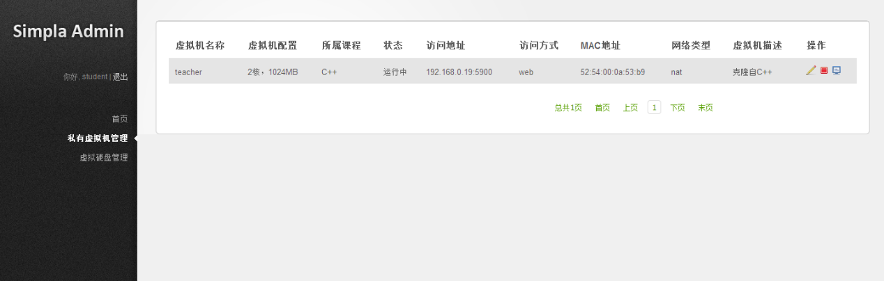

点击操作下的”Web“显示（显示器图标）

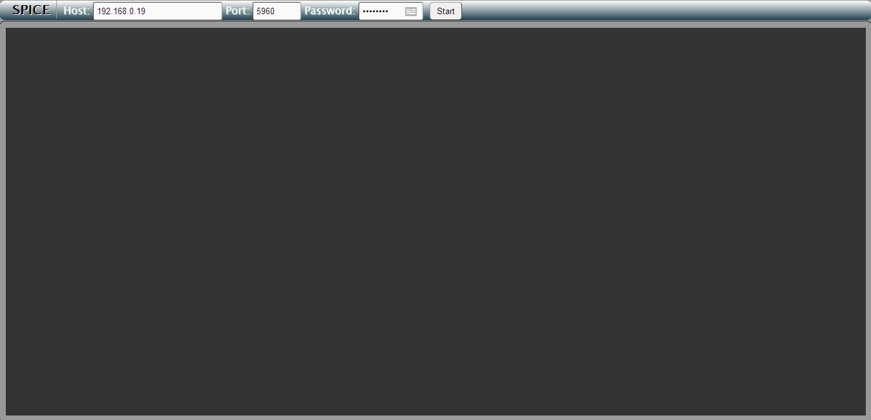

输入远程访问密码（访问地址会自动映射），点击”Start“，就可以在浏览器上打开虚拟机使用了。

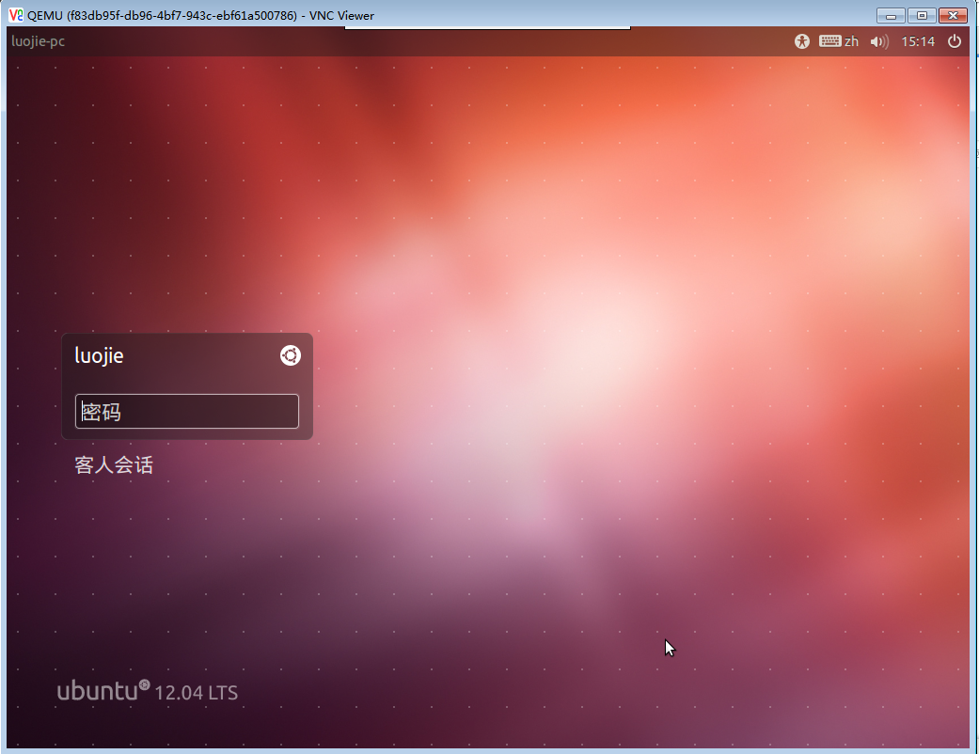

4 关闭



在使用完虚拟机后，点击上图操作下的”关闭“按钮（红色方框），即可关闭虚拟机。

5、虚拟硬盘管理

点击左侧虚拟硬盘管理，进入虚拟硬盘管理界面

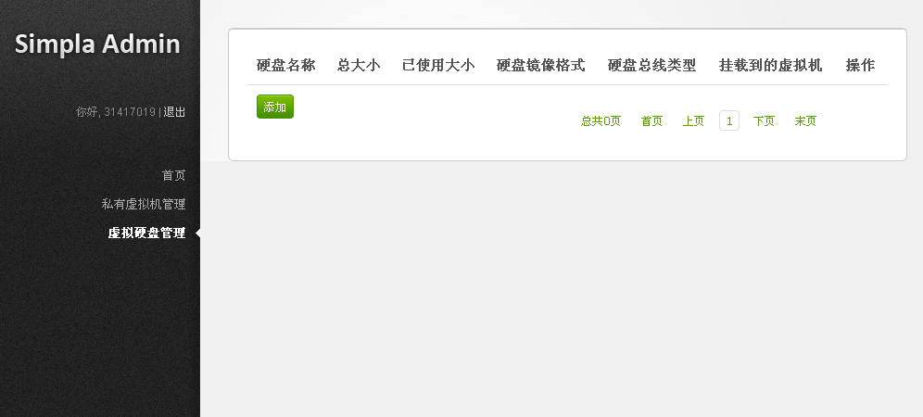

点击添加按钮，可以添加硬盘及挂载

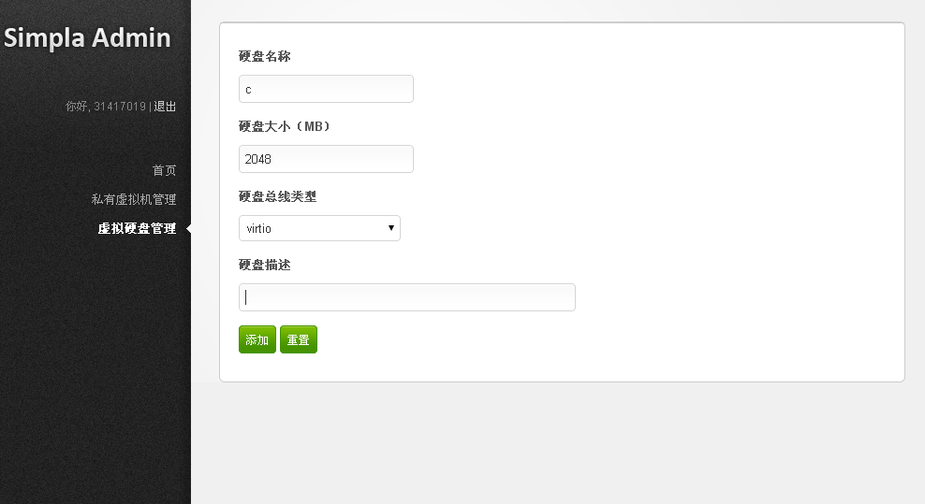

编辑硬盘名称，大小等信息，确定添加，即添加一个虚拟硬盘

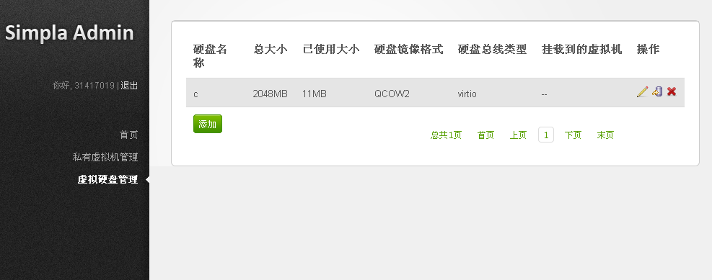

点击“小铅笔”图标，可以编辑虚拟硬盘的名称

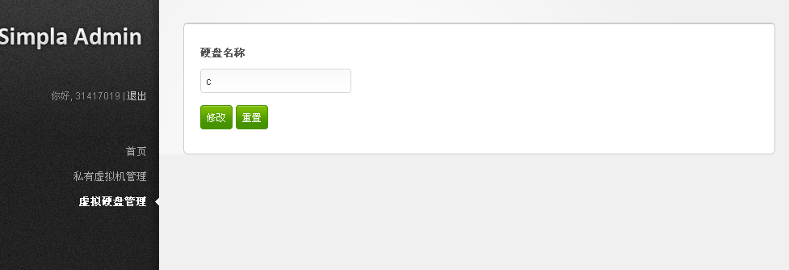

在下面的界面下，点击操作下的中间的图标，然后选择要挂载的虚拟机，即可挂载虚拟硬盘。然后只要再重新启动相应的虚拟机，即可实现挂载。

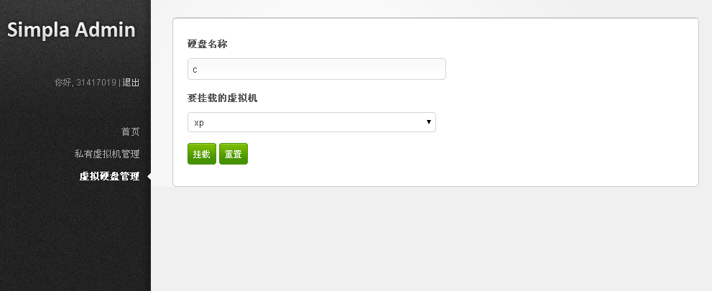

在上面的界面下，点击红色的叉可以删除虚拟硬盘

